KATILAR

Oda sıcaklığında boşlukta tek başına duran bir molekül (NaCL veya bir glikoz molekülü olabilir) katımıdır,sıvımıdır yoksa gazmıdır?
Dersimize bu sorı ile başlarken Ankara Üniversitesi Fen fakültesi’nin değerli Hocası Prof. Dr. Süreyya Aybar’ı anarak başlamak istedim. Cumhuriyet Türkiyesinin yetiştirdiği ve bizler üzerindede emeği olan hocamız dersine bu soru ile başlardı.
Boşlukta tek başına bulunan bir molekül belki gaz olarak nitelendirilebilir ama boşlukta tek başına duran bir molekül sıvı veya gaz halinde olamaz. Hatta bu soru atom tanımına kadar uzanır, dikkat edilirse atomun tanımı yapılırken eski kitaplarda yer alan ” bir elementin tüm özelliklerini gösteren en küçük parçasıdır” tanımı günümüzde kullanılmamaktadır. Çünkü tek başına bir atom veya bir molekül oluşturdukları elementin veya maddenin tüm özelliklerini tek başına taşıyamaz. Basit bir örnek verecek olursak bildiğimiz tuz (NaCl) Na⁺ ve Cl⁻ iyonlarından meydana gelmiş iyonik bir katıdır, oda sıcaklığında katı haldedir, 805 °C sıcaklığın üzerinde sıvıdır. Tek bir NaCl molekülünü elementlerine parçalamak için gerekli olan enerji hesaplanırsa
E = (q⁺ *q⁻/r) eşitliği kullanılır ve gerekli enerji mol başına hesaplanabilir. Ancak bu enerjiyi katı halde 1 mol NaCl ‘ye verirsek NaCl elemntlerine ayrışmaz , hesaplanandan daha çok enerji verilmesi gerekir. Çünkü Katı halde NaCl molekülleri gelişigüzel değil belli bir geometride bir düzen içinde dizilmiştir. Tek bir molekülde bir Na⁺ sadece bir Cl⁻ iyonuna komşu iken katı hal düzeni içinde her Na⁺ iyonunun etrafında 6 tane Cl⁻ iyonu komşu olarak bulunmaktadır. Bu Cl⁻iyonlarının çevresinde yine bir Na⁺ kılıfı onun etrafında gitgide genişleyen bir Cl⁻ kılıfı daha bulunur. Bu durumda yeri sabitlenmiş olan Na⁺ iyonunu yerinden sökmek tek bir moleküldeki kadar kolay değildir. Bu özelliği kazandıran nedir?
Sorunun yanıtı oldukça sadedir, Katı hal ve sıvı hal molekül veya atomların bir başka deyişle maddeyi meydana getiren taneciklerin bir arada bulunmasından kaynaklanan hallerdir.
Maddeyi meydana getiren tanecikler bir birlerini çekerler, bu çekim kuvvetine tanecikler arası veya moleküller arası çekim kuvvetleri olarak adlandırılır. Bu çekim kuvvetleri çok kuvvetli veya çok zayıf olabilir. Bu çekim kuvvetleri malzemenin erine noktası, kaynama noktası, kırma indisi, yoğunluk, çözünürlük gibi bazı özelliklerinide belirleyen faktördür.
Tanecikler arası çekme kuvvetleri çok büyük ve bundan dolayıda bir taneciğin (bir atomun veya bir molekülün) yerinden oynayıp konumunu kaybetmesine izin vermiyorsa , bir başka deyişle malzemeyi meydana getiren taneciklerin yeri o sıcaklıkta devamlı sabit ise bu madde katı madde demektir, bu yüzden katıların şekli sabittir.
Tanecikler arası çekme kuvvetleri büyük ve bundan dolayıda bir taneciğin (bir atomun veya bir molekülün) dönmesine , sınırlı olarak yer değiştirmesine izin veriyor ancak diğer taneciklerden koparak ayrılmasına izin vermiyorsa bu madde sıvıdır.
Tanecikler arasındaki çekme kuvveti küçük, tanecikler birbirlerinden ayrılabiliyor ve her türlü hareket serbestliğine sahip iseler bu madde gaz olarak tanımlanmaktadır.
Tanecikler üç türlü hareket özelliğine sahiptirler:
Bu hareketler, ötelenme, dönme ve titreşim hareketleridir.
Ötelenme hareketi taneciğin yer değiştirmesidir.
Dönme hareketi taneciğin bir eksen etrafında dönüş hareketidir,
Titreşim hareketi bir eksen boyunca belli bir genlikte yapılan gidip gelme hareketidir.
Bu hareketlerden ilk iki tanesi katı maddelerde olamaz, katı maddelerde sadece titreşim hareketi mümkün olabilir. Sıvı maddelerde üç harekette mümkündür ancak bu hareketlerin miktarı sınırlıdır. Sıvı tanecikleri birbiri üzerinde dönebilir veya yer değiştirebilirler , bu sebepten dolayı sıvılar bulundukları kabın şeklini alırlar. Fakat sıvı molekülleri birbirlerinden kolayca koparak ayrılamazlar, bir arada bulunurlar.
Gaz moleküllerinde 3 türlü harekette fazlasıyla mevcuttur. Bu yüzden gazlar kolayca difüze olurlar (yayılırlar).
Katı sıvı ve gaz maddeler ısıtıldıklarında genleşirler buna termal genleşme adı verilir. Katıların genleşmesinde ötelenme ve dönme hareketleri yasaklanmış olduğuna göre hareketteki değişme sadece titreşim hareketlerinde olur. Isı katı maddenin kinetik enerjisini artıracağına göre katı maddenin parçacıklarında sadece titreşim genliği değişecektir.
T₁ birinci durumdaki sıcaklık, T₂ sıcaklığındaki sıcaklık ve T₂>T₁ dir yani ikinci sıcaklık birinci sıcaklıktan daha yüksektir.
Taneciğin sıcaklık yükseldikçe titreşim genliği arttığından taneciğin titreştiği hacım arttığından hacımsal genleşme olur bu termal genleşme olarak tanımlanır.
Sıcaklık artmaya devam ederse titreşim genliği o kadar artar, genliğin çok artması sonunda tanecikler arasındaki çekme titreşim halinde ortadan kalabilir. Bu sıcaklıkta tanecikler birbirini kontrol etmeyi bırakır ve serbest kalırlar. Bu sıcaklığa erime noktası adı verilir. Erime noktası maddenin ayırt edici özelliklerinden bir tanesidir. Her maddenin erime noktası birbirinden farklıdır.
Katı maddeler iki farklı sınıfa ayrılır.

Amorf Katılar Kristalin Katılar

Kristalin Katılar: Katı maddeyi oluşturan taneciklerin belli geometrilerde bir düzen içinde istiflenmesiyle meydana gelen , tekrarlanabilir birimlerden meydana gelen katı maddelerdir. Yapay ve doğal katıların hemen hemen %90’dan fazlası kristalin katıdır.
Amorf Katılar: Katıyı meydana getiren taneciklerin belli bir düzene göre değilde gelişigüzel istiflenmesiyle oluşan , tekrarlanabilir birimlerden meydana gelmeyen katı maddelerdir. Polimer maddelerin çoğu bu katı sınıfı içinde yer alır.
Kristalin katıları matematiksel olarak modellemek , üzerlerinde yoğunluk , kırma indisi gibi değerleri tahmin edebilmek mümkün iken amorf katılar gelişigüzel bir düxende olduklarından bu maddelerin üzerinde matematiksel modeller oluşturmak sınırlıdır. Amorf katıların belli bir erime noktaları , kaynama noktaları kırma indisleri, yoğunlukları yoktur. Pencere camı amorf katılara en güzel örneklerden bir tanesidir, ancak her noktasında yoğunluk ölçülürde farklılıklar gözlenebilir.
Kristalin katılarda ise sabit bir erime noktası sabit bir kaynama noktası, yoğunluk vardır.
Kristalin katılarda taneciklerin istiflenmesi ile oluşan ve tekrar edilen en küçük birime birim hücre adı verilir. Birim hücre bir katının tüm özelliklerini gösteren en küçük birimidir.
7 tane temel birim hücre şekli vardır, bu 7 birim hücre tipinin kendi içinde alt birim hücrelere ayrılması sonucu 107 tane birim hücre şekli oluşur. Bu 7 temel birim hücre aşağıdaki gibi adlandırılır.
Birim hücrelerin boyutları uzayda x ekseni yönündekine a, y ekseni yönündekine b ve c ekseni yönündekine c, benzer şekilde açılarıda α,β ve γ olarak tanımlanır.
1-Kübik birim hücre a=b=c ve α=β= γ= 90°
2- Tetragonal birim hücre a=b≠c ve α=β= γ= 90°
3- Hekzagonal birim hücre a=b≠c ve α=β= 90° γ=120°
4- Monoklinik birim hücre a≠b≠c ve α=β= γ= 90°
5-Romboedral birim hücre a=b=c α=β= γ ≠ 90°
6- Rombik birim hücre a≠b≠c ve α=β= γ= 90°
7-Triklinik birim hücre a≠b≠c ve α≠β≠γ≠ 90°

Bu birim hücre tiplerinden sadece kübik birim hücreyi ele alacağız. Taneciklerin yani atom ve moleküllerin bir kübün köşelerine ve simetri merkezlerine yerleştikleri istiflenme sonucu oluşan birim hücre tipidir.
Üç türlü kübik birim hücre şekli vardır.
Birinci tip kübik birim hücre sadece kübün köşelerine bir taneciğin yerleşmesiyle meydana gelmiştir. Bu birim hücreye basit kübik birim hücre denir.
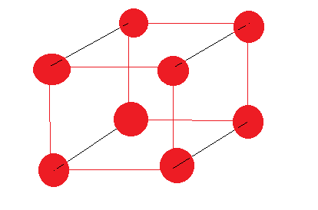
Basit kübik birim hücre, her köşede bir tanecik (atom veya molekül)
Basit kübik birim hücrenin sınırları içine giren net tanecik sayısı sadece 1 dir. Çünkü 8 köşede sekiz tanecik bulunmasına rağmen her köşede 8 tane küp kesilmektedir bu sebepten dolayı basit kübik sistemde küp sınırları içindeki net tanecik sayısı= 8 x1/8= 1 taneciktir.
İç Merkezli kübik birim hücre: Bu birim hücre tipinde kübün her köşesinde bulunan bir taneciğe ek olarak kübün tam merkezinde bir tanecik daha bulunur.
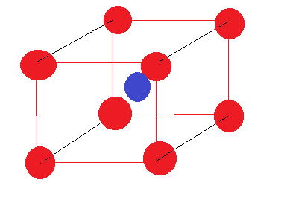
İç merkezli kübik birim hücre.
İç merkezli kübik birim hücre içine giren tanecik sayısı = 8 x 1/8 + 1= 2 net taneciktir,
Yüzey Merkezli kübik birim hücre: Bu birim hücre tipinde kübün köşelerinin yanında her yüzeyinin merkezinde birer tanecik daha bulunur.
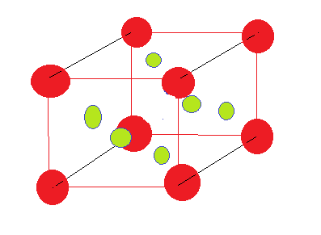
Yüzey merkezli kübik birim hücre
Yüzey merkezli kübik birim hücre içine giren net tanecik sayısı= 8x 1/8 + 6 x ½=4 net tanecik olarak bulunur.
Birim hücrelerde her örgü noktasında yani köşe , merkez, yüzeyin ortası gibi simetri noktalarında aynı tanecik olmak zorunda değildir. Farklı taneciklerde olabilir. Örneğin NaCl katısında Na⁺ ve Cl⁻ iyonları sıra ile yerleşmişlerdir.
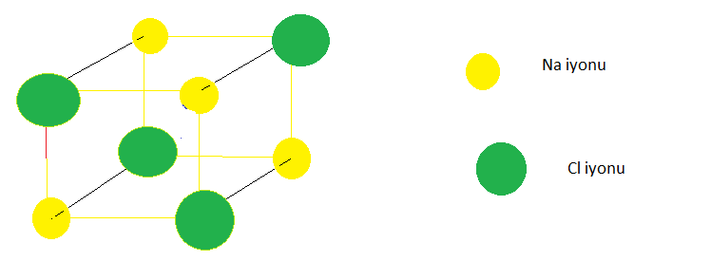
Bir katının birim hücresinin hamcı hesaplanabiliyorsa yoğunluğu hesaplanabilir.
Basit kübik sistemde kübün bir kenarı a uzunlukta ise kübün hamcı V=a³ olur. Kübik sistemin içindeki net tanecik sayısı m olsun, bir taneciğin mol kütlesi (M_{A}) biliniyorsa yoğunluk,
d=(m xM_{A})/(V x N) N burada Avagadro sayısı olup N= 6,022.10²³ tür.

Atomik boyutlarda uzunluk birimleri genelde üslü sayılardan kurtulabilmek için Angström (Å), nanometre (nm) veya pikometre (pm) gibi uzunluk birimleri kullanılır.

1 Å = 10⁻⁸ cm= 0,00000001cm 1nm= 10⁻⁹m=10⁻⁷cm 1pm=10⁻¹²m= 10⁻¹⁰ cm
1nm=10 Å =1000 pm
Örnek: Fe metali iç merkezli kübik olarak kristallenmektedir. Birim hücrenin bir kenarı 2,87 Angström olarak ölçüldüğüne göre Fe metalinin yoğunluğunu hesaplayınız. M_{A}= 56 g/mol
Çözüm: Birim hücrenin hamcı= (2,87.10⁻⁸)³= 2,366.10⁻²³ cm³
Bu değeri yerine koyalım iç merkezli kübik birim hücrede m=2 olduğuna göre

d=(2 x 56)/(2,366.10⁻²³ x 6,022..10²³) = 7,86 g/cm³ olarak bulunur.

Katıların Özelliklerine göre sınıflandırılması
Katılar özelliklerine göre 4 sınıfa ayrılır.
1-İyonik katılar: Bu sınıf katılarda örgü noktalarında iyonlar yani + ve - yüklü iyonlar bulunur. Tanecikler arası kuvvetler + ve – yüklerin birbirini çekmesinden oluşur. Bu katıların erime ve kaynama noktaları ve yoğunlukları yüksektir.
2-Kovalent katılar: Taneciklerinde kovalent bağlar bulunan ve tüm molekülleri veya tanecikleri birbirine sıkıca kovalent bağlarla bağlanmış katılardır. Örnekleri çok azdır. Elmas, grafit, kum . Bu katılar çok yüksek sıcaklıkta erir ve kaynarlar.
3-Moleküler katılar: Tanecikleri kendi içinde kovalent olan ama tüm tanecikleri birbirine bağlı olmayan katı maddelerdir. Organik maddelerin çoğu ve amorf katılar bu sınıfta yer alırlar.
4-Metalik katılar: Örgü noktalarında metal atomları daha doğrusu metal iyonları bulunan katılardır.

